**Лабораторное занятие 2**

**Арифметические сокращения С++**

**Цель занятия:**

* **Освоение простейшей структуры программ;**
* **Получение навыков в организации ввода/вывода значений стандартных типов;**
* **Получение навыков записи арифметических и логических выражений.**

**Задание 1.**

Даны вещественные x, y, z. Вычислить а, b.

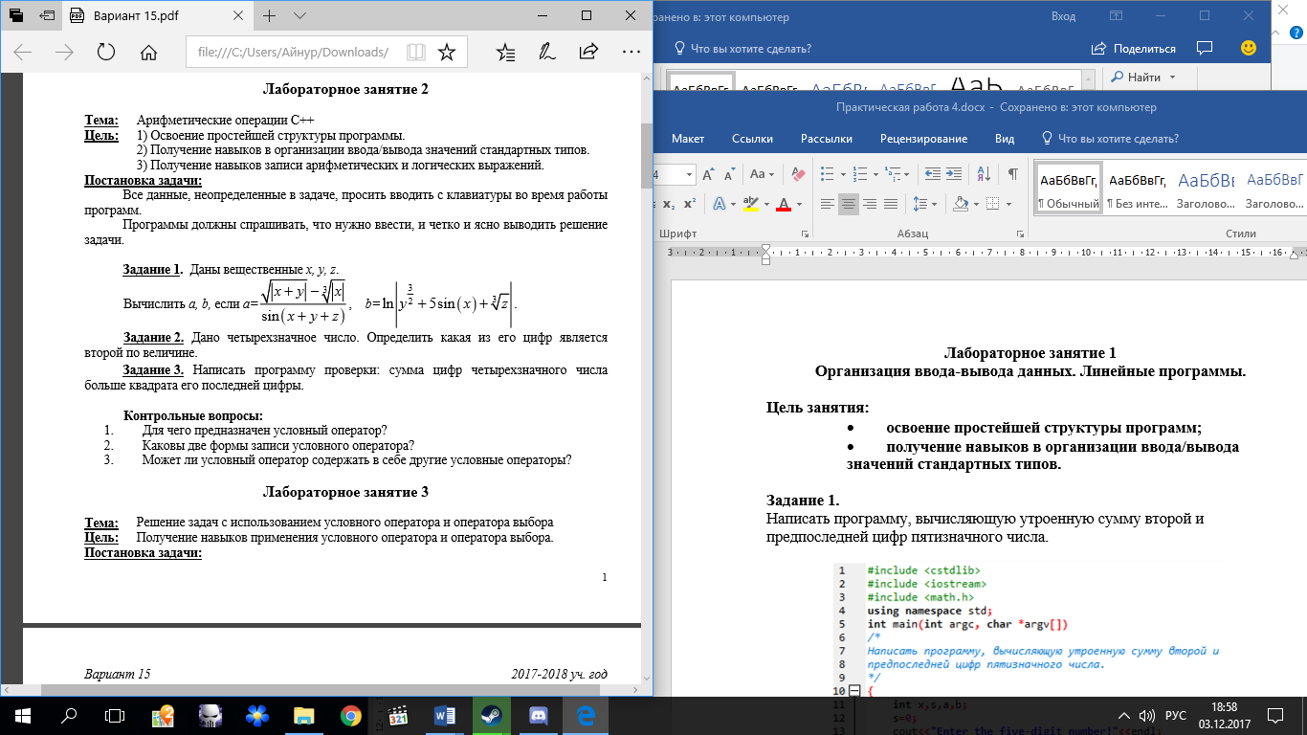

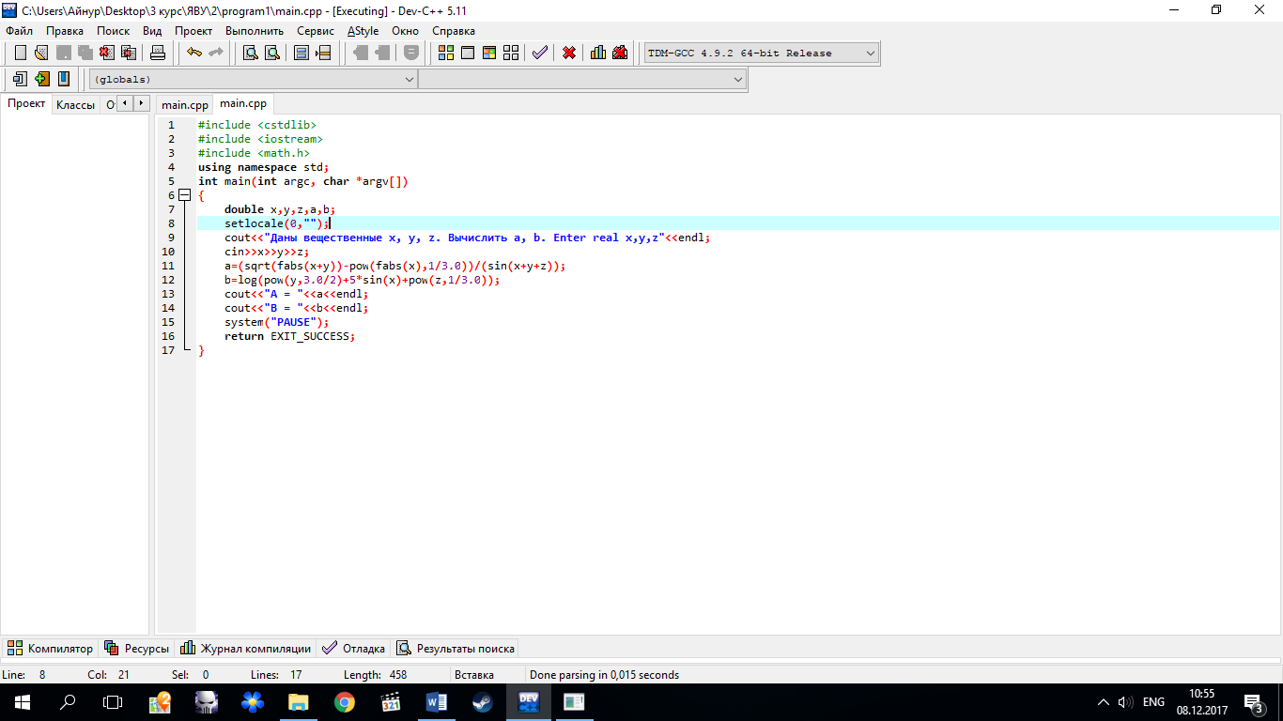

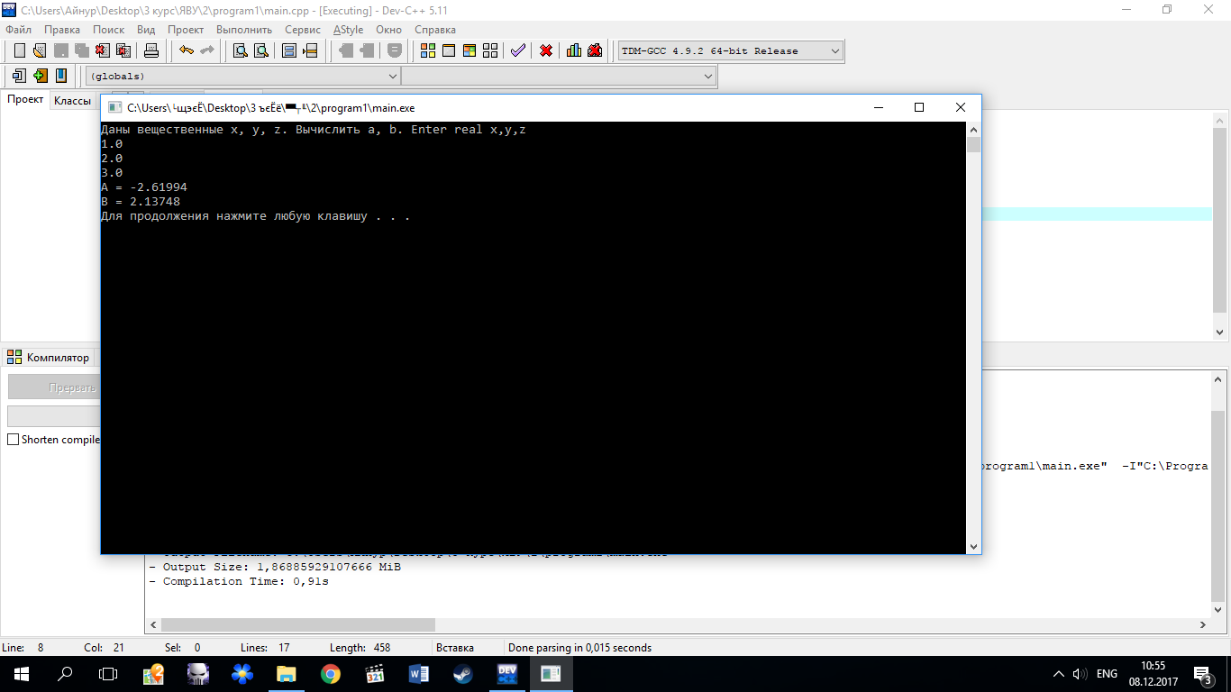

**Задание 2.**

Дано четырехзначное число. Определить какая из его цифр является второй по величине.

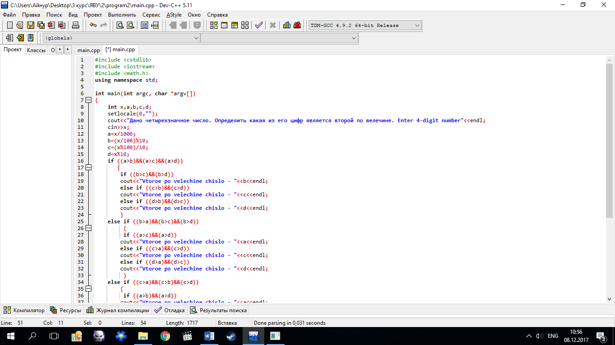

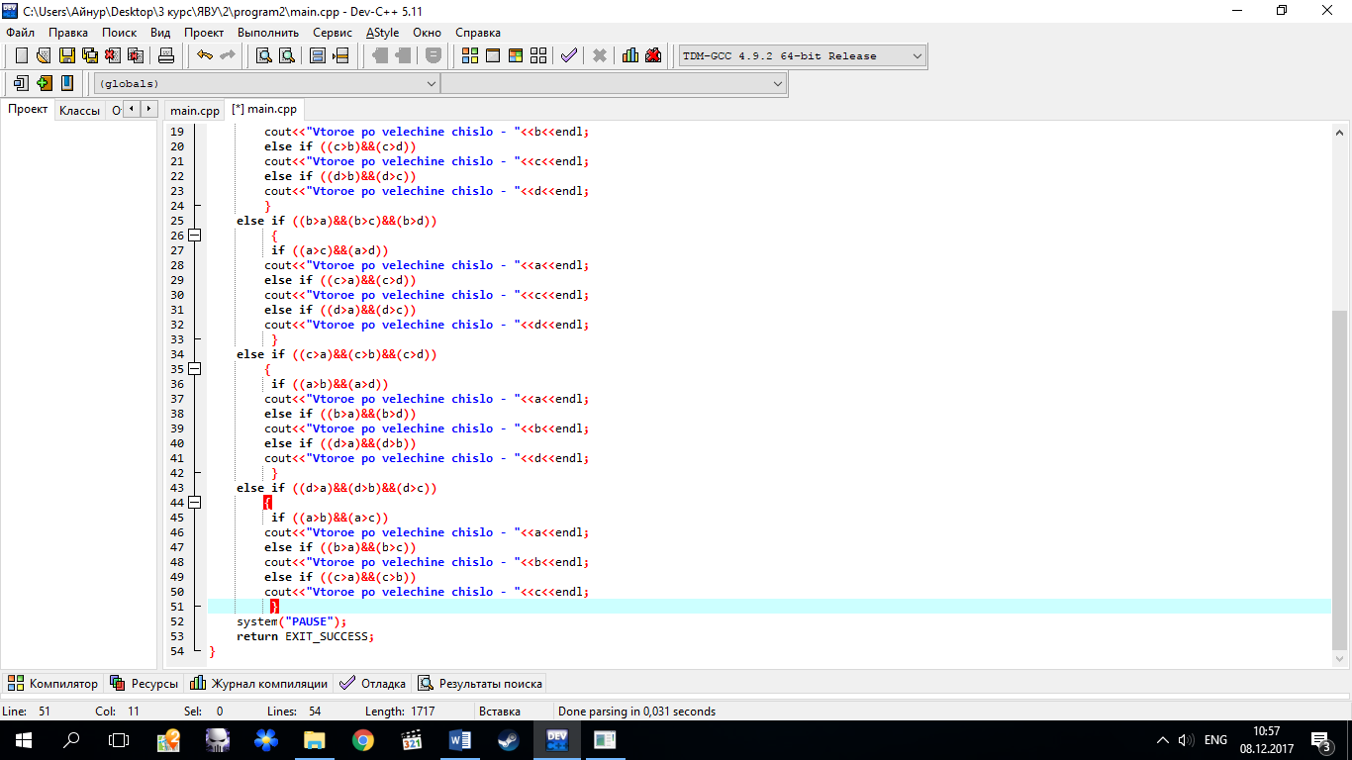

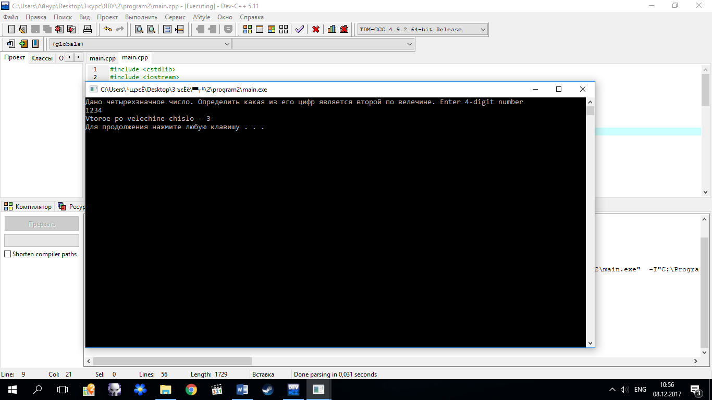

**Задание 3.** Написать программу проверки: сумма цифр четырехзначного числа больше квадрата его последней цифры.

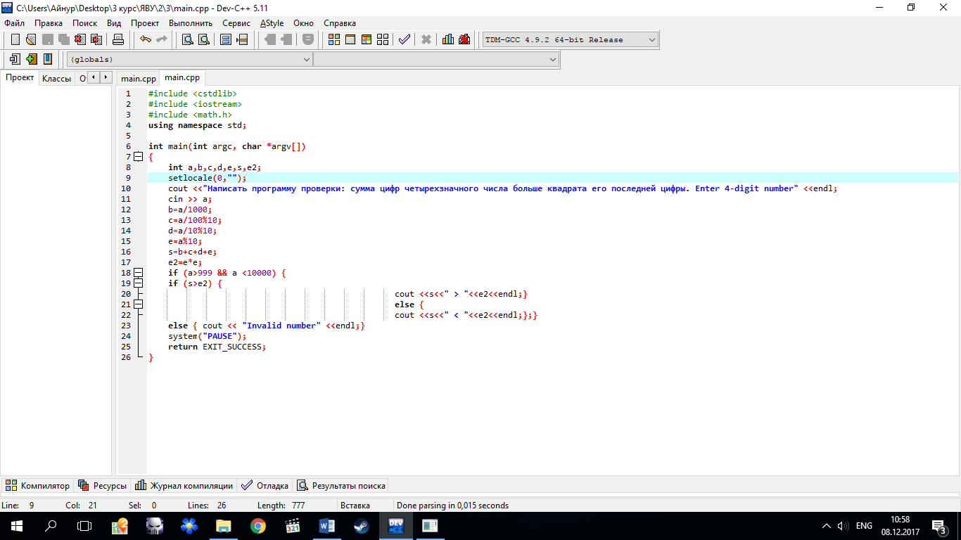

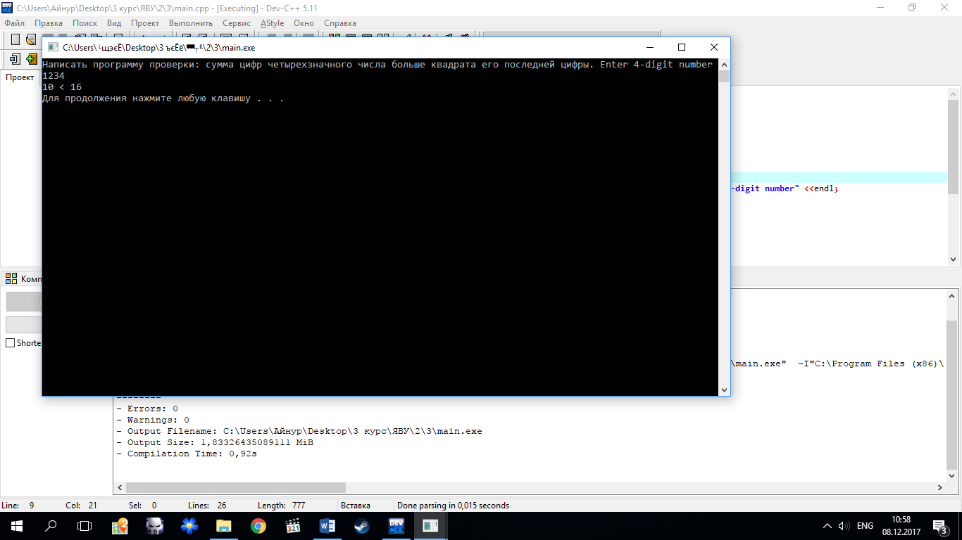

**Контрольные вопросы:**

1. Для чего предназначен условный оператор?

Вывести результаты программы в зависимости от некоторого условия.

1. Каковы две формы записи условного оператора?

Полный и неполный.

1. Может ли условный оператор содержать в себе другие условные операторы?

Да, может.